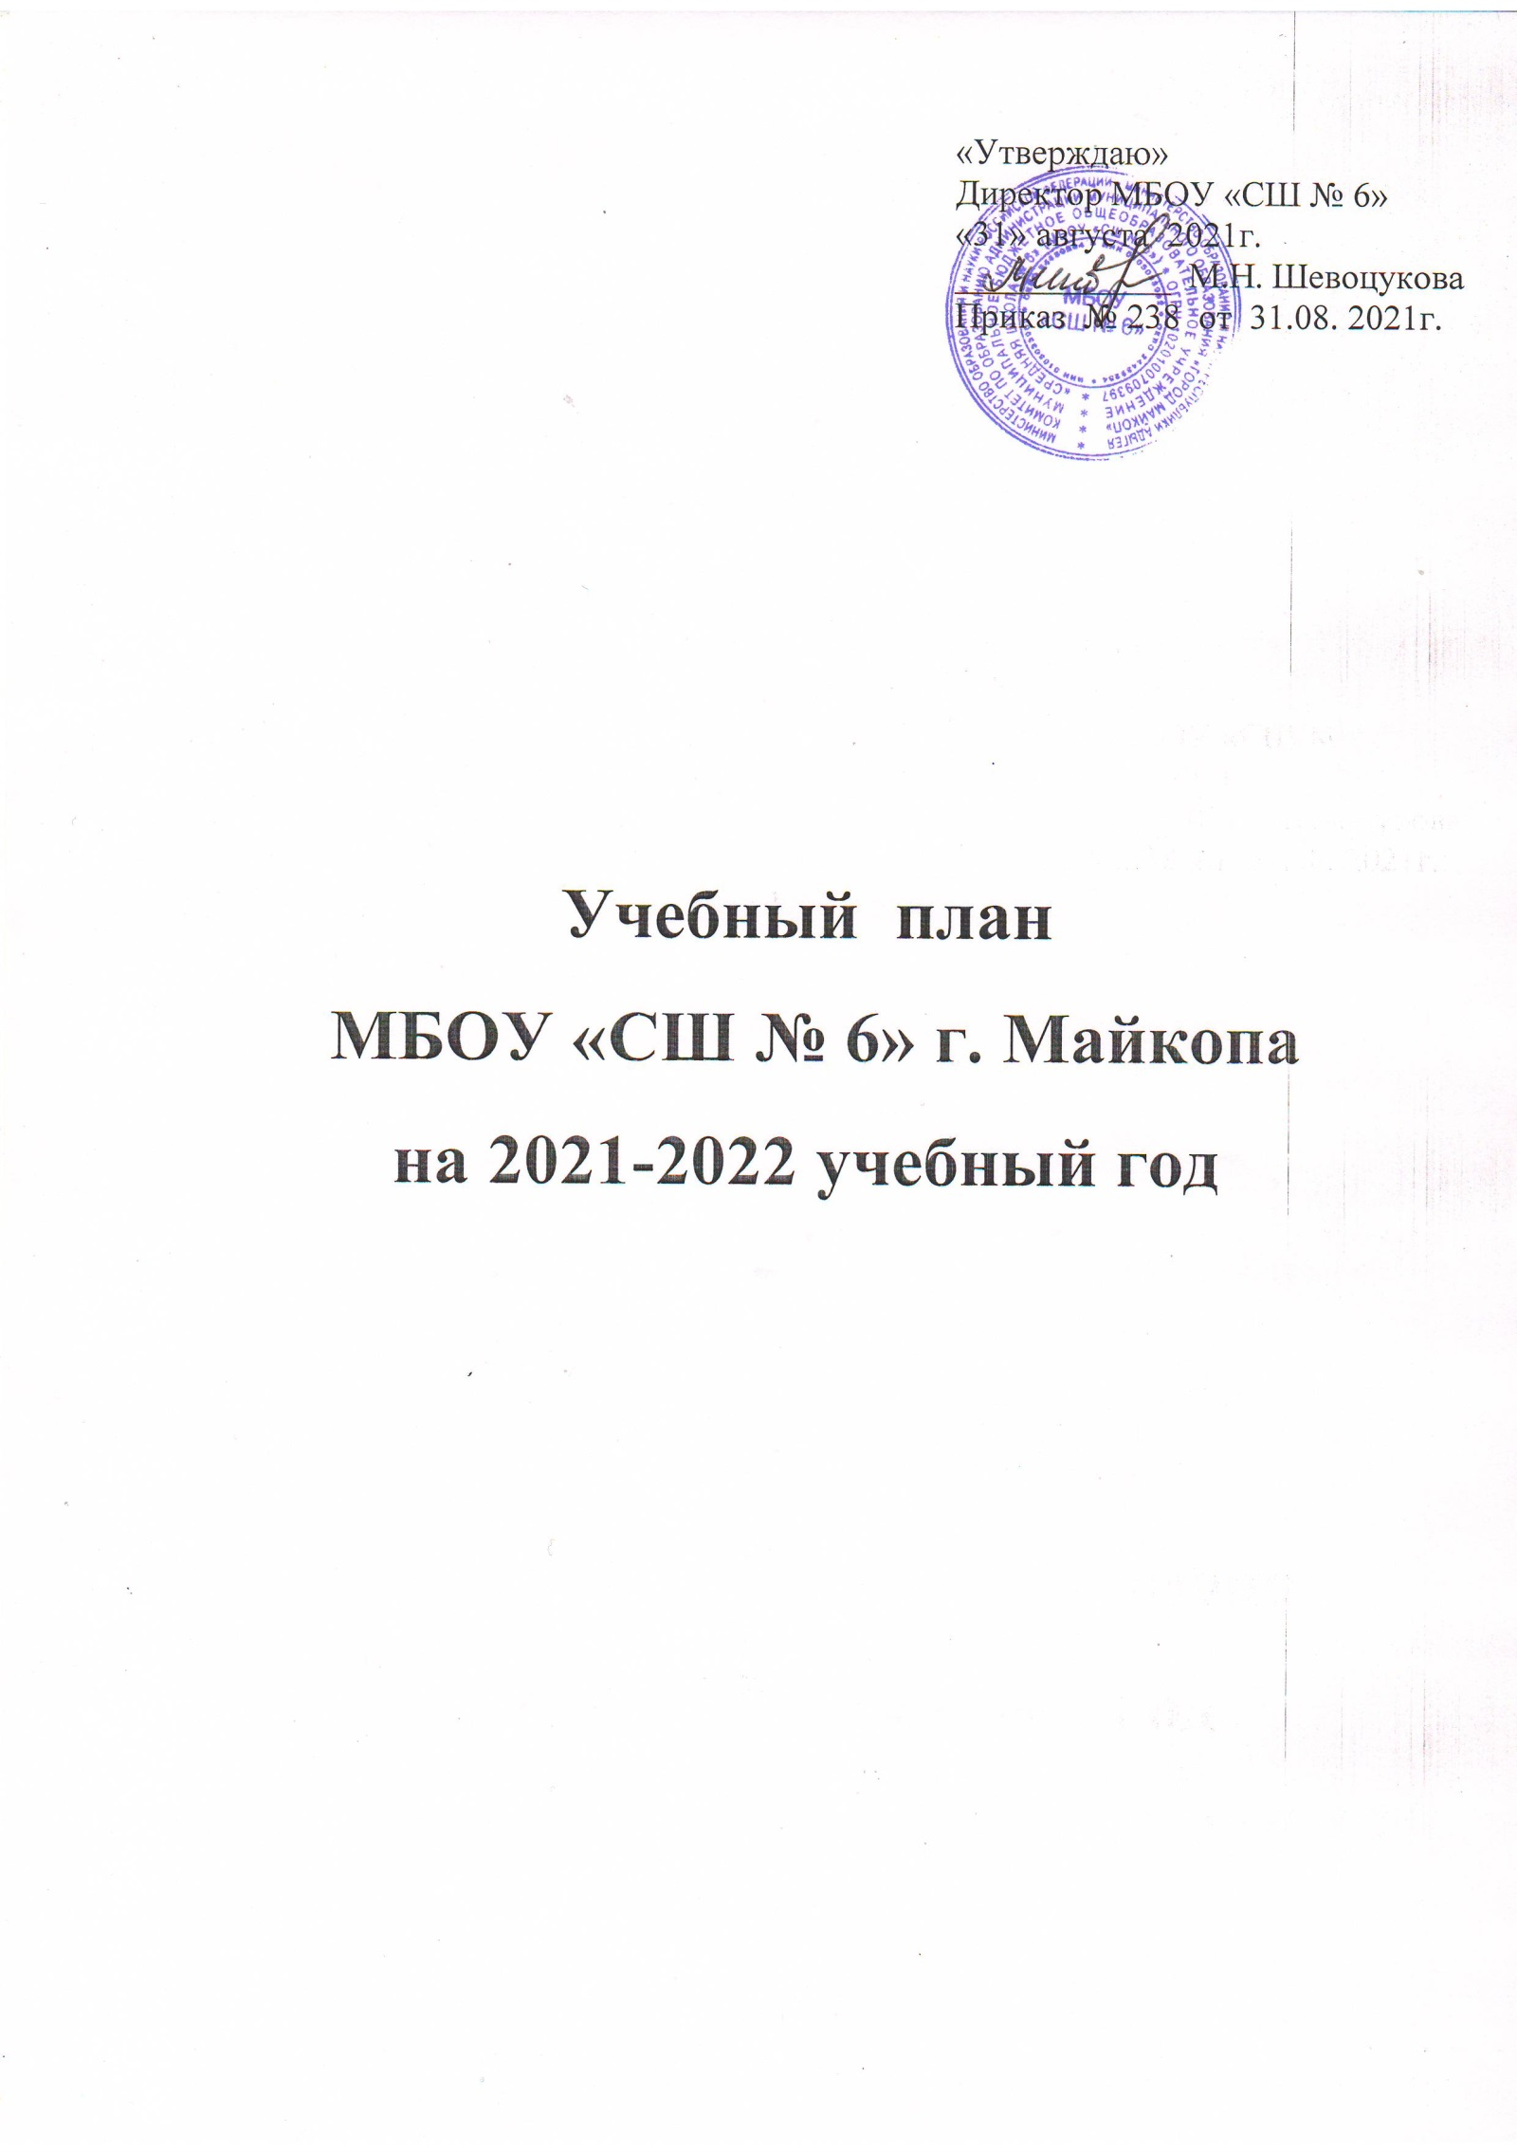

Учебный план МБОУ «СШ № 6»,
реализующий основную общеобразовательную программу
начального общего образования
с русским языком обучения на 2021-2022 учебный год
Предметные области |  | Учебные предметы | Количество часов в неделю |  |  |  | Всего
 |  |  | 1а | 2а | 3а | 4а | 4
Обязательная часть
Русский язык и литературное чтение |  | Русский язык | 5 | 4 | 4 | 4 | 17
 |  | Литературное чтение | 4 | 3 | 3 | 2 | 12
Родной язык и литературное чтение на родном языке |  | Родной (русский/адыгейский) язык | - | 0,5 | 0,5 | 0,5 | 1,5
 |  | Литературное чтение на русском языке/ на адыгейском языке | - | 0,5 | 0,5 | 0,5 | 1,5
Иностранный язык |  | Иностранный язык (английский) | - | 2 | 2 | 2 | 6
Математика и информатика |  | Математика | 4 | 4 | 4 | 4 | 16
Обществознание и естествознание (окружающий мир) |  | Окружающий мир | 2 | 2 | 2 | 2 | 8
Искусство |  | Музыка | 1 | 1 | 1 | 1 | 4
 |  | Изобразительное искусство | 1 | 1 | 1 | 1 | 4
Физическая культура |  | Физкультура | 3 | 3 | 3 | 3 | 12
Технология |  | Технология /Адыгейский язык | 1 | 1 | 1 | 1 | 4
Основы религиозных культур и светской этики |  | Основы религиозных культур и светской этики |  |  |  | 1 | 1
Часть, формируемая участниками образовательных отношений
Региональные особенности содержания образования: Адыгейский язык/Адыгейская литература (на русском языке) (изучается один из предметов по выбору обучающихся)
Адыгейский язык /адыгейская литература |  |  | - | 1 | 1 | 1 | 3
Предельно допустимая (максимальная) аудиторная учебная нагрузка при 5-дневной учебной нагрузке |  |  | 21 | 23 | 23 | 23 | 90
Внеурочная деятельность (включая коррекционно-развивающую область): |  |  | 5 | 5 | 5 | 5 | 20
Направления | Спортивно-оздоровительное | Путешествие по тропе здоровья | 1 | 1 | 1 | 1 | 4
 | Духовно-нравственное | Я читаю о Родине | 1 | 1 | 1 | 1 | 4
 | Социальное | Я познаю мир | 1 | 1 | 1 | 1 | 4
 | Общеинтеллектуальное | Развитие познавательных способностей. Умники и умницы |  | 1 | 1 | 1 | 3
 |  | Родной (русский) язык/литературное чтение на русском языке | 1 |  |  |  | 1
 | Общекультурное | Город мастеров | 1 | 1 | 1 | 1 | 4
Допустимый объем финансирования |  |  | 26 | 28 | 28 | 28 | 110

Учебный план МБОУ «СШ № 6»,
реализующий адаптированную основную общеобразовательную программу
начального общего образования для обучающихся с ОВЗ с ЗПР вариант 7.2
с русским языком обучения на 2021-2022 учебный год

Предметные области |  | Учебные предметы | Количество часов в неделю |  |  |  |  | Всего
 |  |  | 1б | 1б (доп.) |  | 3б | 3в | 4
Обязательная часть
Русский язык и литературное чтение |  | Русский язык | 5 | 5 | 4 |  | 4 | 18
 |  | Литературное чтение | 4 | 4 | 4 |  | 4 | 16
Родной язык и литературное чтение на родном языке |  | Родной (русский/адыгейский) язык | - | - | 0,5 |  | 0,5 | 1
 |  | Литературное чтение на русском языке/ на адыгейском языке | - | - | 0,5 |  | 0,5 | 1
Иностранный язык |  | Иностранный язык (английский) | - | - | 1 |  | 1 | 2
Математика и информатика |  | Математика | 4 | 4 | 4 |  | 4 | 16
Обществознание и естествознание (окружающий мир) |  | Окружающий мир | 2 | 2 | 2 |  | 2 | 8
Искусство |  | Музыка | 1 | 1 | 1 |  | 1 | 4
 |  | Изобразительное искусство | 1 | 1 | 1 |  | 1 | 4
Физическая культура |  | Физкультура | 3 | 3 | 3 |  | 3 | 12
Технология |  | Технология /Адыгейский язык | 1 | 1 | 1 |  | 1 | 4
Часть, формируемая участниками образовательных отношений
Математика |  |  |  |  | 1 |  | 1 | 2
Предельно допустимая (максимальная) аудиторная учебная нагрузка при 5-дневной учебной нагрузке |  |  | 21 | 21 | 23 |  | 23 | 88
Внеурочная деятельность (включая коррекционно-развивающую область): |  |  | 10 | 10 | 10 |  | 10 | 40
Коррекционно-развивающие занятия:
Логопедические занятия |  |  | 3 | 3 | 3 |  | 3 | 12
Психокоррекционные занятия |  |  | 3 | 3 | 3 |  | 3 | 12
Ритмика |  |  | 1 | 1 | 1 |  | 1 | 4
Направления | Спортивно-оздоровительное | Путешествие по тропе здоровья | 1 | 1 | 1 |  | 1 | 4
 | Духовно-нравственное | Я читаю о Родине | 1 | 1 | 1 |  | 1 | 4
 | Социальное | Я познаю мир |  |  | 1 |  | 1 | 2
 | Общеинтеллектуальное | Родной (русский) язык/литературное чтение на русском языке | 1 | 1 |  |  |  | 2
 | Общекультурное | Город мастеров | - | - | - |  | - | -
Допустимый объем финансирования |  |  | 31 | 31 | 33 |  | 33 | 128

Учебный план МБОУ «СШ № 6»,
реализующий основную общеобразовательную программу
основного общего образования
с русским языком обучения на 2021-2022 учебный год
Предметные области |  | Учебные предметы |  | Количество часов в неделю |  |  |  |  |  |  |  |  | Всего
 |  |  |  | 5а | 6а | 7а | 7б | 7в | 8а | 9а | 9б | 9в
Обязательная часть
Русский язык и литература |  | Русский язык |  | 5 | 6 | 4 | 4 | 4 | 3 | 3 | 3 | 3 | 35
 |  | Литература |  | 3 | 3 | 2 | 2 | 2 | 2 | 3 | 3 | 3 | 23
Родной язык и родная литература на родном языке |  | Родной (русский/адыгейский) язык |  | 0,5 | 0,5 | 0,5 | 0,5 | 0,5 | 0,5 | 0,5 | 0,5 | 0,5 | 4,5
 |  | Родная (русская/адыгейская) литература |  | 0,5 | 0,5 | 0,5 | 0,5 | 0,5 | 0,5 | 0,5 | 0,5 | 0,5 | 4,5
Иностранный язык |  | Иностранный язык  (английский) |  | 3 | 3 | 3 | 3 | 3 | 3 | 3 | 3 | 3 | 27
Математика и информатика |  | Математика |  | 5 | 5 |  |  |  |  |  |  |  | 10
 |  | Алгебра |  |  |  | 3 | 3 | 3 | 3 | 3 | 3 | 3 | 21
 |  | Геометрия |  |  |  | 2 | 2 | 2 | 2 | 2 | 2 | 2 | 14
 |  | Информатика |  |  |  | 1 | 1 | 1 | 1 | 1 | 1 | 1 | 7
Общественно-научные предметы |  | История России. Всеобщая история |  | 2 | 2 | 2 | 2 | 2 | 2 | 3 | 3 | 3 | 21
 |  | Обществознание |  |  | 1 | 1 | 1 | 1 | 1 | 1 | 1 | 1 | 8
 |  | География |  | 1 | 1 | 2 | 2 | 2 | 2 | 2 | 2 | 2 | 16
Естественно-научные предметы |  | Биология |  | 1 | 1 | 2 | 2 | 2 | 2 | 2 | 2 | 2 | 16
 |  | Физика |  |  |  | 2 | 2 | 2 | 2 | 3 | 3 | 3 | 17
 |  | Химия |  |  |  |  |  |  | 2 | 2 | 2 | 2 | 8
Искусство |  | Музыка |  | 1 | 1 | 1 | 1 | 1 | 1 |  |  |  | 6
 |  | ИЗО |  | 1 | 1 | 1 | 1 | 1 |  |  |  |  | 5
Физическая культура и Основы безопасности жизнедеятельности |  | Физкультура |  | 2 | 2 | 2 | 2 | 2 | 2 | 2 | 2 | 2 | 18
 |  | ОБЖ |  |  |  | 1 | 1 | 1 | 1 | 1 | 1 | 1 | 7
Технология |  | Технология |  | 2 | 2 | 1 | 1 | 1 | 1 |  |  |  | 8
ИТОГО: |  |  |  | 27 | 29 | 31 | 31 | 31 | 31 | 32 | 32 | 32 | 276
Часть, формируемая участниками образовательных отношений
Региональные особенности содержания образования: Адыгейский язык/Адыгейская литература (на русском языке)
Адыгейский язык /адыгейская литература |  |  |  | 1 | 1 | 1 | 1 | 1 | 1 | 1 | 1 | 1 | 9
Индивидуальные потребности обучающихся:  Основы духовно-нравственной культуры народов России |  |  |  | 1 |  |  |  |  |  |  |  |  | 1
Алгебра |  |  |  |  |  |  |  |  | 1 |  |  |  | 1
Предельно допустимая (максимальная) аудиторная учебная нагрузка при 5-дневной учебной нагрузке |  |  |  | 29 | 30 | 32 | 32 | 32 | 33 | 33 | 33 | 33 | 287
Внеурочная деятельность |  |  |  | 5 | 5 | 5 | 5 | 5 | 5 | 5 | 5 | 5 | 45
Направления | Спортивно-оздоровительное |  | Спортивный туризм | 1 | 1 | 1 | 1 | 1 | 1 | 1 | 1 | 1 | 9
 | Духовно-нравственное |  | Я - гражданин | 1 | 1 | 1 | 1 | 1 | 1 | 1 | 1 | 1 | 9
 | Социальное |  | Я и мир вокруг | 1 | 1 | 1 | 1 | 1 | 1 | 1 | 1 | 1 | 9
 | Общеинтеллектуальное |  | Загадки русского языка | 1 | 1 | 1 | 1 | 1 | 1 | 1 | 1 | 1 | 9
 | Общекультурное |  | Рукодельница |  | 1 |  | 1 | 1 |  |  |  |  | 3
 |  |  | Защита прав потребителей |  |  | 1 |  |  |  |  |  |  | 1
 |  |  | Человек и общество |  |  |  |  |  | 1 | 1 | 1 | 1 | 4
 |  |  | Акварель | 1 |  |  |  |  |  |  |  |  | 1
Допустимый объем финансирования |  |  |  | 34 | 35 | 37 | 37 | 37 | 38 | 38 | 38 | 38 | 332

Учебный план МБОУ «СШ № 6»,
реализующий адаптированную основную общеобразовательную программу
основного общего образования для обучающихся с ЗПР вариант 7.2
с русским языком обучения на 2021-2022 учебный год

Предметные области |  | Учебные предметы |  | Количество часов в неделю |  |  |  | Всего
 |  |  |  | 5б | 5в | 6б | 6в
Обязательная часть
Русский язык и литература |  | Русский язык |  | 5 | 5 | 5 | 5 | 20
 |  | Литература |  | 3 | 3 | 3 | 3 | 12
Родной язык и родная литература на родном языке |  | Родной (русский/адыгейский) язык |  | 0,5 | 0,5 | 0,5 | 0,5 | 2
 |  | Родная (русская/адыгейская) литература |  | 0,5 | 0,5 | 0,5 | 0,5 | 2
Иностранный язык |  | Иностранный язык (английский) |  | 2 | 2 | 2 | 2 | 8
Математика и информатика |  | Математика |  | 5 | 5 | 5 | 5 | 20
 |  | Информатика |  |  |  | 1 | 1 | 2
Общественно-научные предметы |  | История России. Всеобщая история |  | 2 | 2 | 2 | 2 | 8
 |  | Обществознание |  |  |  | 1 | 1 | 2
 |  | География |  | 1 | 1 | 1 | 1 | 4
Естественно-научные предметы |  | Биология |  | 1 | 1 | 1 | 1 | 4
 |  | Физика
 |  | Химия
Искусство |  | Музыка |  | 1 | 1 | 1 | 1 | 4
 |  | ИЗО |  | 1 | 1 | 1 | 1 | 4
Физическая культура и Основы безопасности жизнедеятельности |  | Физкультура |  | 3 | 3 | 3 | 3 | 12
Технология |  | Технология |  | 2 | 2 | 2 | 2 | 8
ИТОГО: |  |  |  | 27 | 27 | 29 | 29 | 112
Часть, формируемая участниками образовательных отношений
Региональные особенности содержания образования: Адыгейский язык/Адыгейская литература (на русском языке)
Адыгейский язык/адыгейская литература |  |  |  | 1 | 1 | 1 | 1 | 4
Индивидуальные потребности обучающихся:  Основы духовно-нравственной культуры народов России |  |  |  | 1 | 1 |  |  | 2
Предельно допустимая (максимальная) аудиторная учебная нагрузка при 5-дневной учебной нагрузке |  |  |  | 29 | 29 | 30 | 30 | 118
Внеурочная деятельность (включая коррекционно-развивающую область): |  |  |  | 10 | 10 | 10 | 10 | 40
Коррекционно-развивающие занятия:
Логопедические занятия |  |  |  | 2 | 2 | 2 | 2 | 8
Психокоррекционные занятия |  |  |  | 3 | 3 | 3 | 3 | 12
Направления | Спортивно-оздоровительное |  | Спортивный туризм | 1 | 1 | 1 | 1 | 4
 | Духовно-нравственное |  | Я - гражданин | 1 | 1 | 1 | 1 | 4
 | Социальное |  | Я и мир вокруг | 1 | 1 | 1 | 1 | 4
 | Общеинтеллектуальное |  | Загадки русского языка | 1 | 1 | 1 | 1 | 4
 | Общекультурное |  | Акварель | 1 | 1 |  |  | 2
 |  |  | Рукодельница |  |  | 1 | 1 | 2
Допустимый объем финансирования |  |  |  | 39 | 39 | 40 | 40 | 158

